Weinrebe schneiden

Warum schneiden?
Damit ausreichend kräftige Triebe gebildet werden, an denen die Weinrebe ihre Trauben bildet. Ohne Schnitt gibt es sehr viele Trauben. Zu viele Trauben bleiben meist klein, die Beeren schmecken nicht so süß und nicht so gut.
Um größere Trauben und Beeren zu bekommen, kann man im Sommer die Fruchtstände ausdünnen, wie auch sonst beim Obst. So dicke Weintrauben wie im Supermarkt bekommt man zwar nicht, meist schmecken sie dafür aber besser.

Wann schneiden?

Der Zeitpunkt zum Rückschnitt ist beim Echten Wein wichtig, denn er darf nicht zu spät liegen, wenn schon der Saft steigt. Am besten bei frostfreiem Wetter Ende Februar/Anfang März. Später können Weinreben "verbluten" wie z.B. auch die Walnuss, d.h. aus der Wunde tropft wochenlang (!) und sehr stark wie aus einem Wasserhahn der Saft, sodass die Rebe stark geschwächt werden kann..

Wie schneiden?
Weinreben darf man im Gegensatz zu den meisten anderen Pflanzen nicht direkt über einer Knospe zurückschneiden, sondern mind. 3-4 cm über der Knospe.

Hier eine Anleitung für den Schnitt eines Weinstockes, der schon einige Jahre alt ist.

Winterschnitt im Februar / Anfang März

1. "Fruchtholz" erkennen: Fruchtholz sind alle im Vorjahr gewachsenen Triebe. Sie sind meist
gelbbraun, ocker oder rotbraun und haben im Abstand von 5 - 15 cm Knospen, die, wenn sie
angekratzt werden, innen grün sind.

2. Erster Grobschnitt: ALLE dünnen, langen Fruchtholz-Triebe bis auf ca. 4 - 6 Augen (Knospen) einkürzen.

3. Knospen zählen: Blüten und Früchte für das kommende Jahr wachsen nur aus den Knospen
dieses jungen Fruchtholzes. Wie viele solcher Knospen auf einem Quadratmeter Wandfläche sind jetzt noch zu zählen? Es sollten deutlich mehr als 20 je m² sein.

4. Knospen auswählen: "Gutes" Fruchtholz ist mindestens so dick wie ein Bleistift und befindet sich nicht am Ende meterlanger, dünner Verzweigungen, sondern möglichst nahe an einem dickeren Stamm.
Wähle jetzt ca. 5 - 7 eingekürzte "gute" Fruchtholz-Triebe pro Quadratmeter, die stehen bleiben
dürfen, und markiere diese, z. B. mit farbigem Band.

5. Zweiter Grobschnitt. Schneide alle nicht markierten Fruchtholz-Triebe, bündig an einem dickeren Trieb ab oder schneide den dickeren Trieb gleich bis zum Hauptstamm weg.

6. Feinschnitt: Schneide das verbliebene und markierte Fruchtholz so, dass im unteren Bereich
Stummel mit nur 2 - 3 Knospen ("Zapfen"), im oberen solche mit 4 - 6 Knospen ("Strecker")
verbleiben und dass Sie ungefähr die Zahl von 15 - 20 Augen pro m² Wandfläche erreichen.

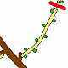
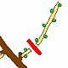
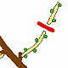

Langer Schnitt
nur bei sehr starkem Wuchs
Mittlerer Schnitt auf Strecker für stark wüchsige Reben
Kurzer Schnitt auf Zapfen.

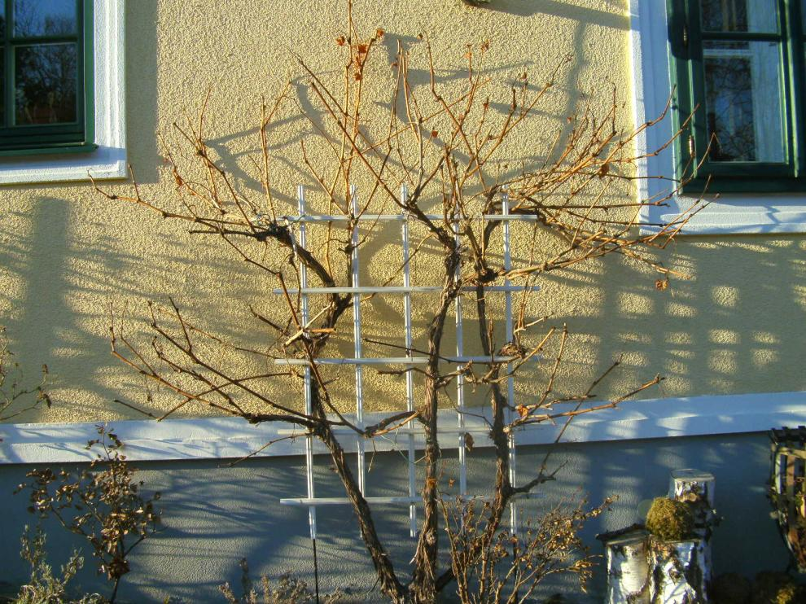
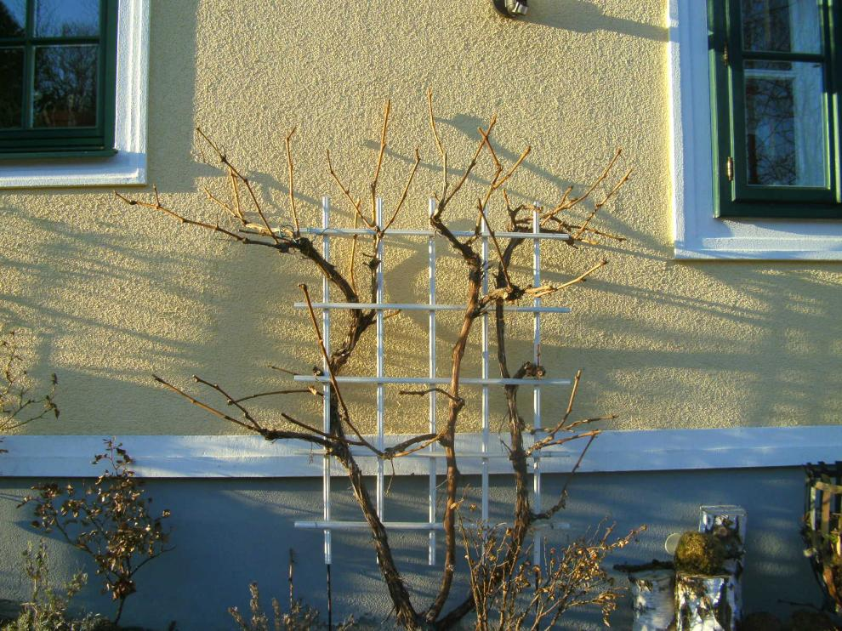
Sommerschnitt

1. Ausbrechen: Im Frühjahr soll man Triebe ausbrechen, die nicht aus dem hellen,
jungen Fruchtholz (s. Winterschnitt Punkt 1) kommen, sondern aus altem, faserigen Stammholz.

2. Einkürzen: Ab Mitte August schneidet man gegebenenfalls Triebe, die länger werden als 0,8 - 1,5 m, auf diese Länge zurück. Vor allem, wenn diese Triebe im Weg sind.
Der Weinstock soll kein zu dichtes Gewirr von Zweigen bilden.

